1 用的是vue-cli 3.n

2 安装好vue和vue-cli（首先有node）

    npm install vue

    npm install -g @vue/cli  （npm i -g @vue/cli@3.0.0-beta.6）

3 创建项目

  vue create my-project

   会弹出如下见面

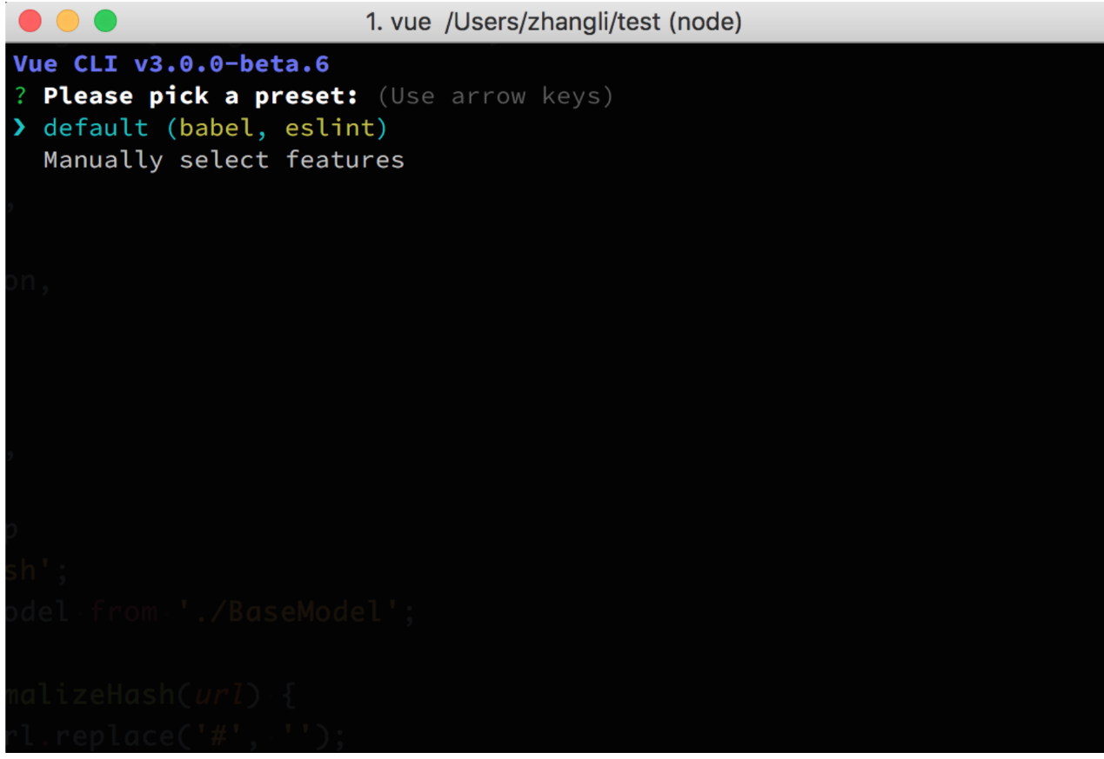

选择default就好了。

4 修改项目运行名

    cmd->vue ui

   进入项目管理器，先点击左下角的项目管理，把新建的项目加进去

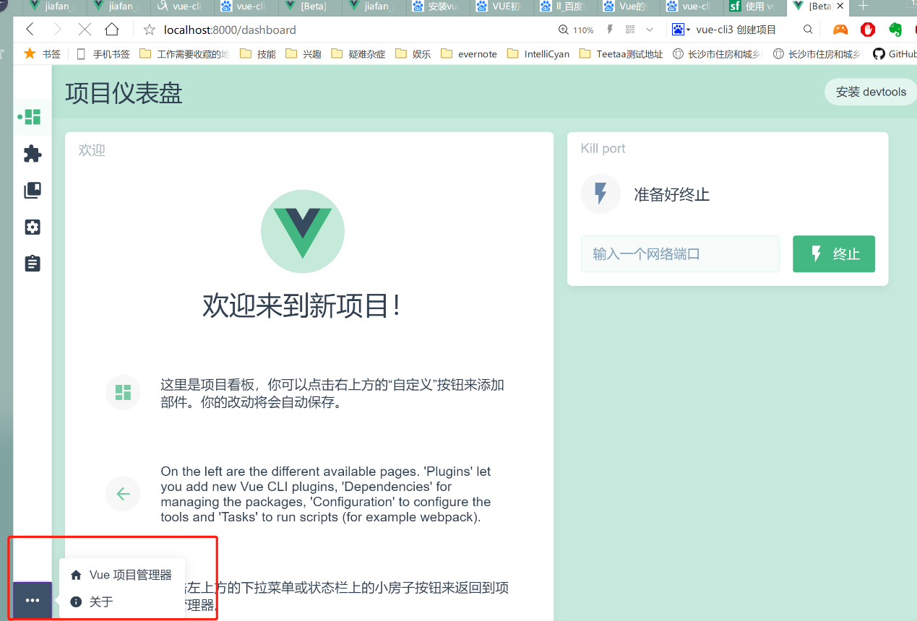

然后选择进入其管理界面

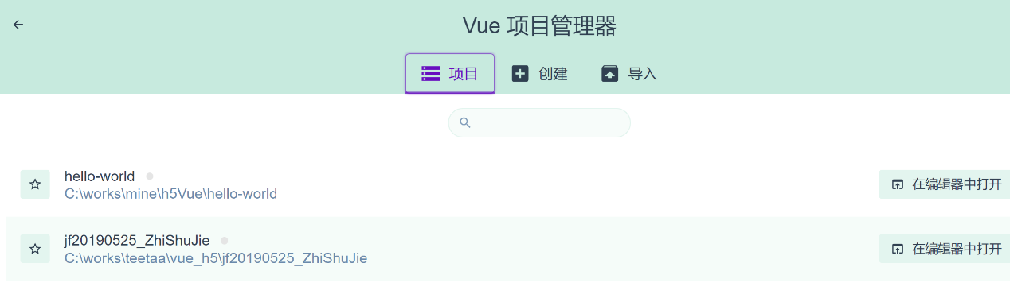

如下图这样修改名字

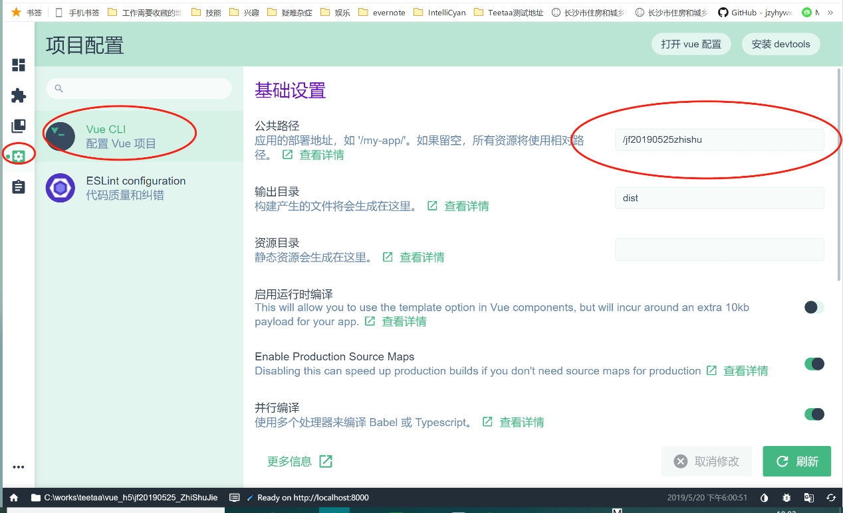

5 运行

然后运行的时候进入项目目录 npm run serve 就可以访问了（这个命令行可以看到运行名）

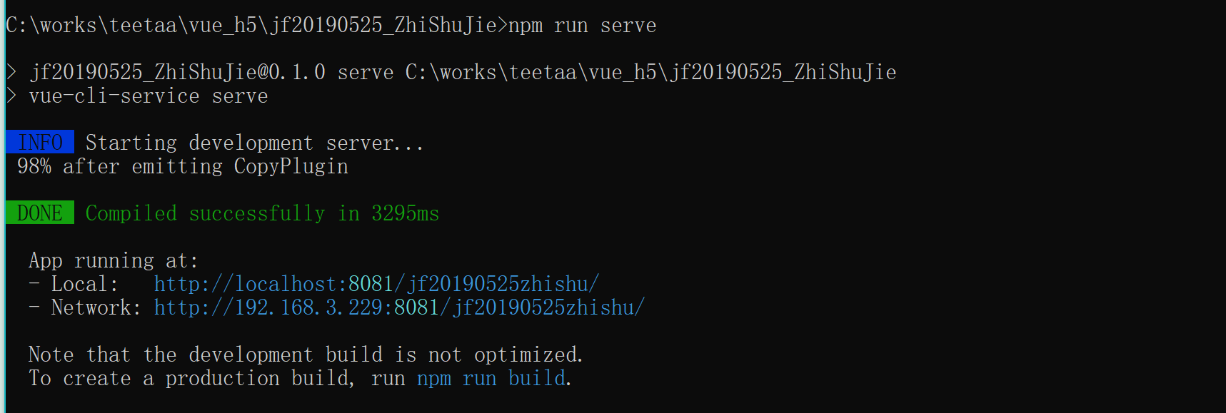

localhost:8081/jf20190525zhishu（一般是8080，我是因为8080被占用了，所以这个命令行自动选择了8081）

6 打包和运行

用npm run build打包

然后复制其项目根目录下的dist目录，修改为运行名【这里是jf20190525zhishu】，丢到tomcat的webapps目录，就可以运行了。